NOME PIATTO/RICETTA | STAGIONALITA’ |  | ORIGINE
TAGLIO A TORNIRE pax n. |  |  | CUCINA INTERNAZIONALE
INGREDIENTI |  | PROCEDIMENTO
 |  | - Taglio a oliva con lati torniti. Viene chiamato anche con il termine flamande.
UTENSILI ED ATTREZZATURA |  | PREVISIONE DI COSTO RICETTA
- Tagliere
- Trinciante
- coltellino
UTILIZZO |  | TOTALE | €
Taglio ideale per carote,sedano rapa,zucchine, ecc.  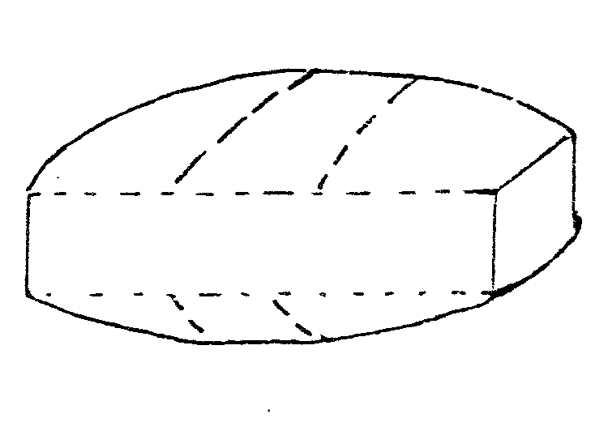 |  | COSTO PAX | €

